比奇堡冲浪小组
作品报告

小组成员:高茂庭

目录
（1）微调算法介绍，包含使用的微调数据集规模的预处理方式
（2）超参配置介绍说明
（3）微调后的权重文件链接
（4）运行环境说明
（5）模型微调后原有能力评估得分；

微调算法介绍
使用 LORA 进行微调
在比赛中，我们使用了 LORA（Low-Rank Adaptation）技术对预训练模型进行微调。LORA 是一种高效的微调方法，通过在模型权重矩阵上添加低秩近似矩阵，实现对模型参数的有效更新，从而减少微调过程中对计算资源和存储空间的需求。
使用 ALPACA 数据集
我们选择了 ALPACA 数据集作为微调的基础数据。ALPACA 数据集以其高质量和多样性，广泛应用于自然语言处理任务的训练和评估。
数据预处理
为了使数据集适应我们的微调需求，我们将 ALPACA 数据集转换为 MindRecord 格式。以下是数据预处理的主要步骤：
- 读取 ALPACA 数据集：参考MindFormers官网的数据前处理，使用以下指令进行下载
wget https://raw.githubusercontent.com/tatsu-lab/stanford_alpaca/main/alpaca_data.json
- 将原始数据集转换为多轮对话格式：执行alpaca_converter.py(附件数据集处理数据夹中)，使用fastchat工具添加prompts模板，将原始数据集转换为多轮对话格式。
- 数据预处理、Mindrecord数据生成：执行llama_preprocess.py(附件数据集处理资料夹中)，进行数据预处理、Mindrecord数据生成，将带有prompt模板的数据转换为mindrecord格式。

超参配置介绍说明
超参配置链接: https://bucket-8869.obs.cn-southwest-2.myhuaweicloud.com/config.yaml
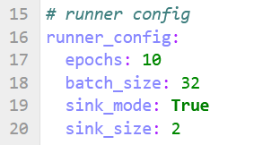
增加训练周期，确保模型有足够时间学习数据
调整批次大小以平衡内存使用和训练速度
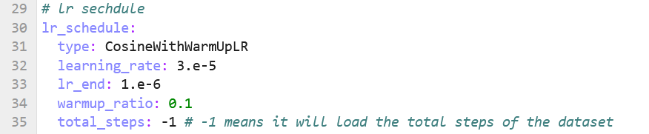
调整学习率以确保训练稳定性
增加warmup比例以确保平稳过渡
开始进行训练:
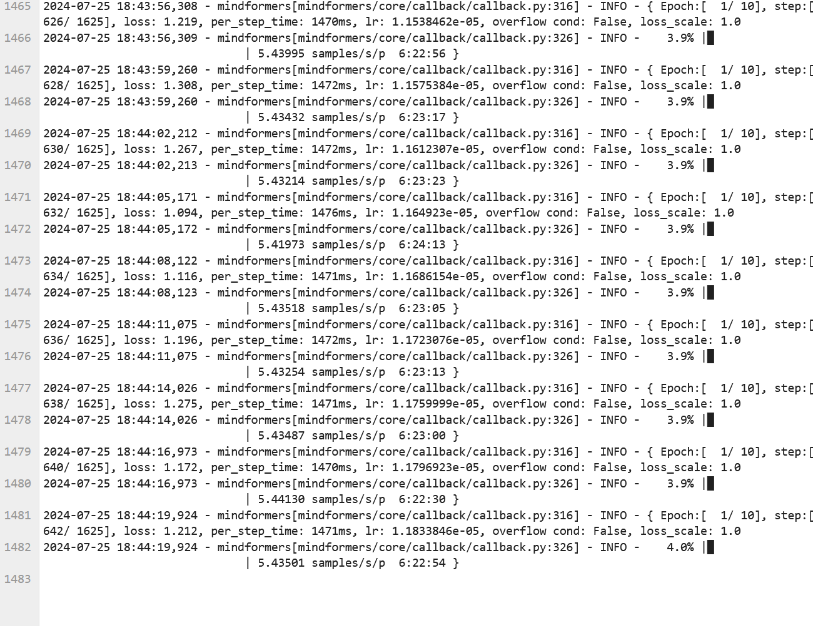

微调后的权重文件链接

https://bucket-8869.obs.cn-southwest-2.myhuaweicloud.com/best_llama3-8B.ckpt

运行环境说明
Notebook 规格: Ascend: 4*ascend-snt9b(32G)|ARM: 96核 768GB

模型微调后原有能力评估得分；
首先是低参比例，见下图:
参数: 3407872
运行评估
经过漫长的测试等待之后:
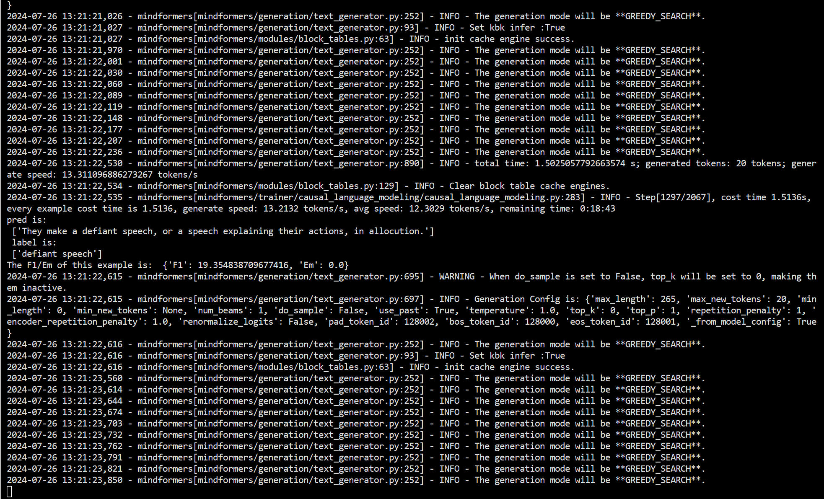
得到:
结果: F1 score: 71.01277924546918, Em score: 53.07208514755685
大幅超过原有要求了

其他代码在附件中

